MARIA GABRIELA MASSIGNAN

EXER 01 -Listar todos os produtos coma descrição de unidade e valor unitários

[select](http://localhost:8080/phpmyadmin/url.php?url=https://dev.mysql.com/doc/refman/8.0/en/select.html) desc_produt,unid_produto,valor_unit FROM produto;

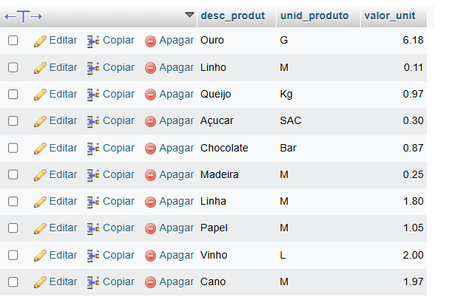

EXER 02- listar da tabela cliente o CNPJ, o nome do cliente e o seu endereço, cnpj, nome_cliente, endereço

[SELECT](http://localhost:8080/phpmyadmin/url.php?url=https://dev.mysql.com/doc/refman/8.0/en/select.html) cnpj,nome_cliente,endereco from cliente;

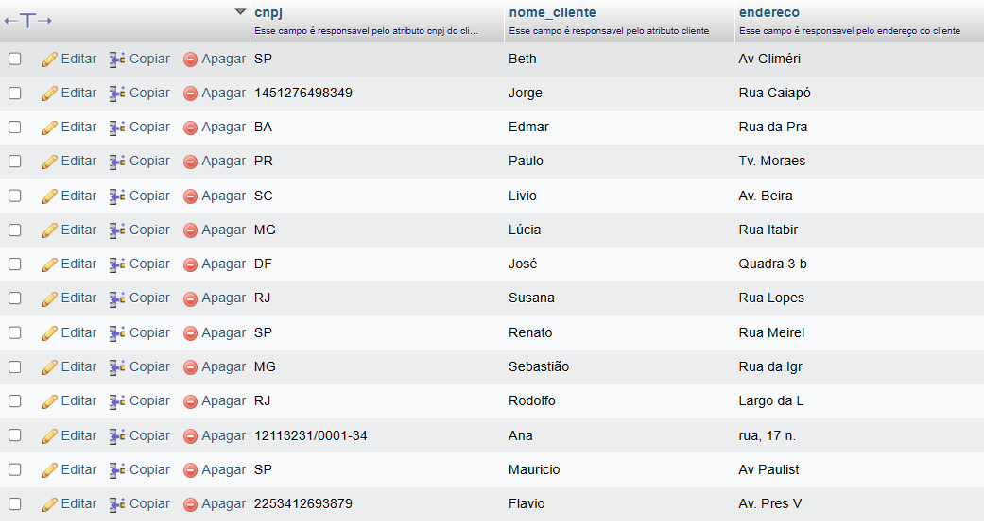

EXER 03 listar todo o conteudo de vendedor, cod_vendedor, faixa_comissao, nome_vendedor, sal_fixo

[SELECT](http://localhost:8080/phpmyadmin/url.php?url=https://dev.mysql.com/doc/refman/8.0/en/select.html) cod_vendedor,faixa_comissao,nome_vendedor,sal_fixo FROM vendedor;

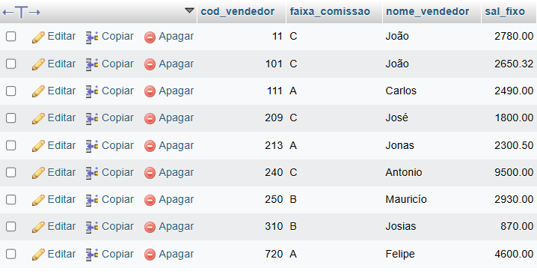

EXER 04 –O SQL permite que se apresente a saída de um select com cabeçakho de colunas ao nosso gosto.

[select](http://localhost:8080/phpmyadmin/url.php?url=https://dev.mysql.com/doc/refman/8.0/en/select.html) cod_vendedor AS numero, sal_fixo as Rendintos, faixa_comissao as comissao from vendedor;

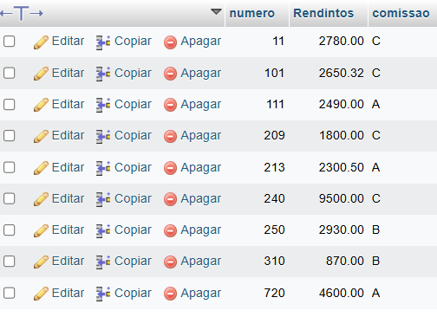

EXER05- traga o nome do vendedor, o salario fixo multiplicado por 2 cabeçalho como salário

[SELECT](http://localhost:8080/phpmyadmin/url.php?url=https://dev.mysql.com/doc/refman/8.0/en/select.html) nome_vendedor, (sal_fixo * 2) AS salario FROM vendedor;

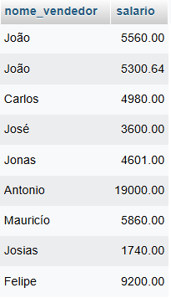

EXER 06 - listar o numero do pedido, cod produto, quantidade de itens com quantidade igual 35

[SELECT](http://localhost:8080/phpmyadmin/url.php?url=https://dev.mysql.com/doc/refman/8.0/en/select.html) pedido_num_pedido, pedido_cod_produto,qntde from item_de_pedido where qntde='35';

